附件2：
会场位置图
北京新世纪日航饭店
地址：北京市海淀区 首都体育馆南路6号 电话：(010)68492001

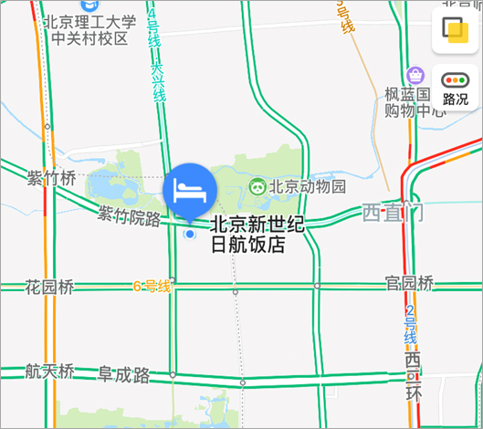
（地铁及乘路线指南·仅供参考）
地铁4号线动物园站（E西口出）向西步行1000米
首都机场乘坐出租途经机场高速、北二环至酒店（约60分钟37公里）
北京南站乘坐出租途经西二环、西直门外大街至酒店（约35分钟14公里）
北京站乘坐出租途经东二环、北二环至酒店（约40分钟17公里）
西客站乘坐出租途经北蜂窝路、三里河路至酒店（约30分钟7.5公里）

